101年度親子戶外教學旅遊活動
DIY成品展示圖
一.竹藝：
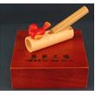 | 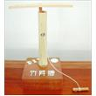
【竹鳥笛＄40】 | 【竹昇機＄40】
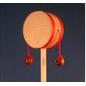 | 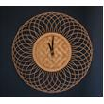
【鉛筆手搖鼓＄60】 | 【竹編時鐘＄３５０】
二.石藝：
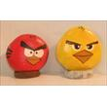 | 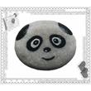
【憤怒鳥＄120】 | 【貓熊＄120】
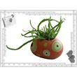
【花器＄450】
三.磚藝：
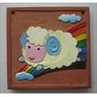 | 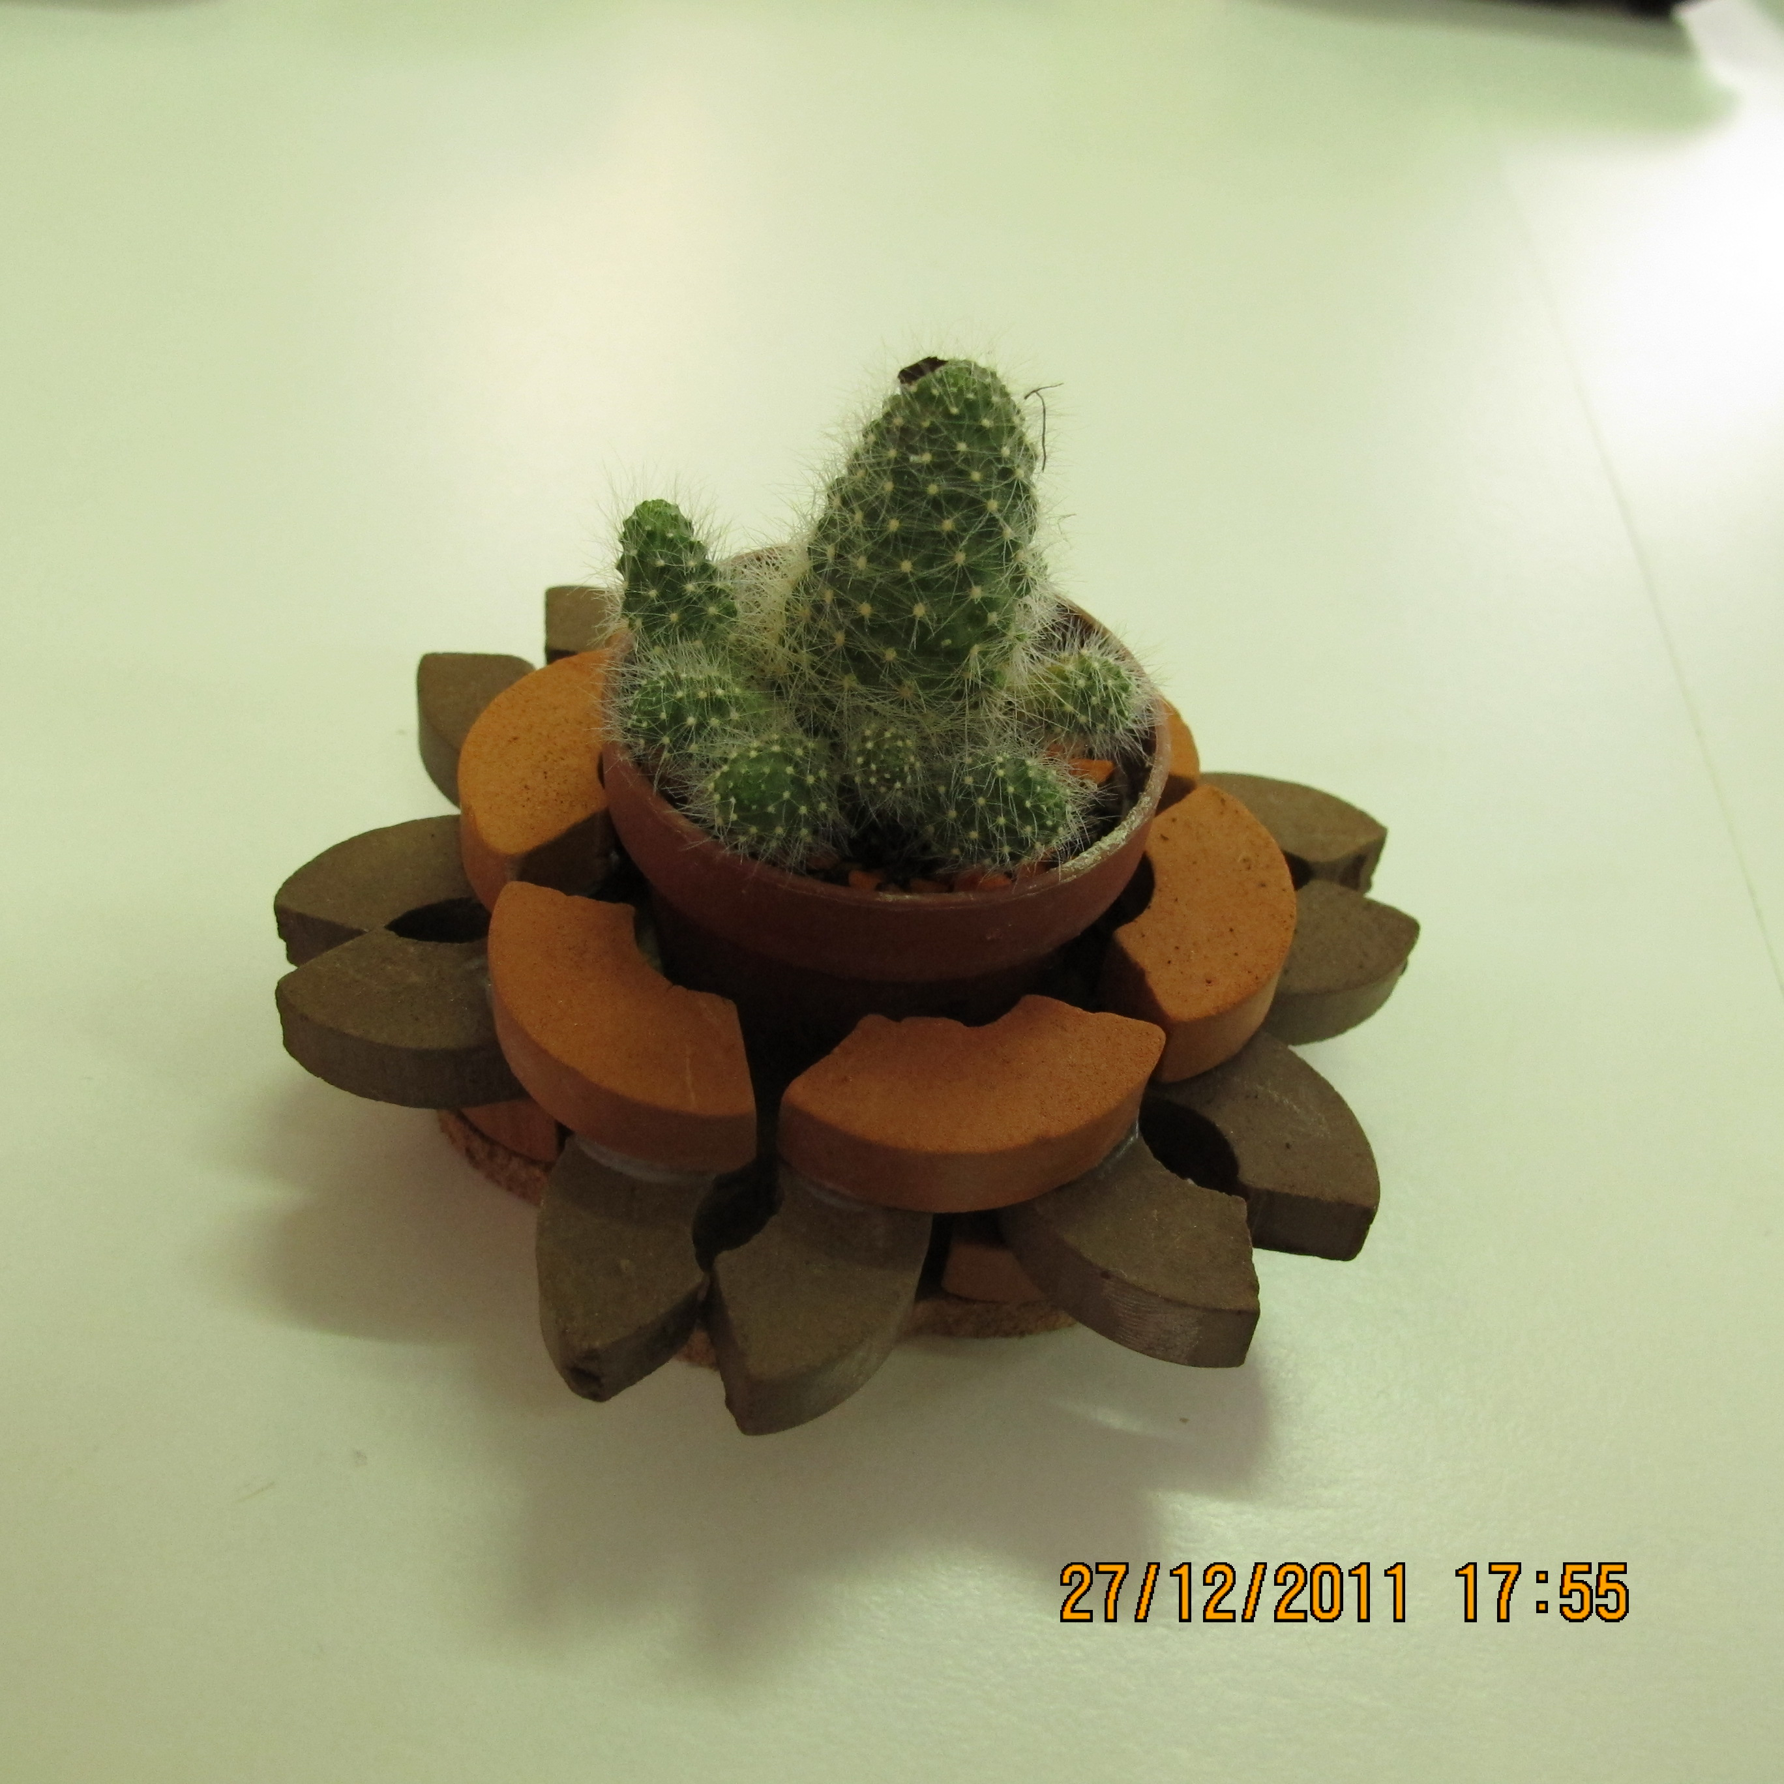
【彩繪杯墊＄180】 | 【迷你磚砌小花台(含植物)＄180】
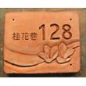 | 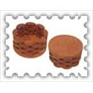
【你家門牌＄6９０】 | 【磚砌筆筒＄500】
四.藍染：
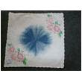 | 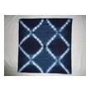
【30╳30cm小手帕＄150】 | 【45╳45cm小方巾＄250】
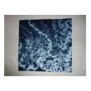 | 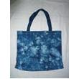
【60╳60cm大方巾＄350】 | 【手提袋＄450】
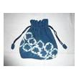
【束口袋＄350】
五.漆藝：
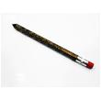 | 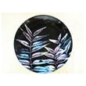
【漆藝自動鉛筆＄100】 | 【漆藝點心盤(4.5吋)＄250】
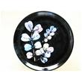 | 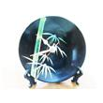
【漆藝點心盤(5吋)＄300 】 | 【漆藝時鐘(4.5吋)＄300】
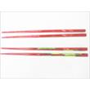
【研磨漆筷＄120】

